Федеральное государственное бюджетное образовательное учреждение высшего образования
«Луганский государственный медицинский университет
имени Святителя Луки»
Министерства здравоохранения Российской Федерации
Совет Научного общества молодых учёных и студентов
Кафедра анестезиологии, интенсивной терапии
и экстренной медицинской помощи
Кафедра общей и факультетской хирургии
Кафедра факультетской терапии
Кафедра фундаментальной и клинической фармакологии
Аккредитационно-симуляционный центр

X Олимпиада по практическим навыкам
экстренной медицинской помощи
«Я ДОКТОР. СЕРЕБРЯНЫЙ КЛИНОК»
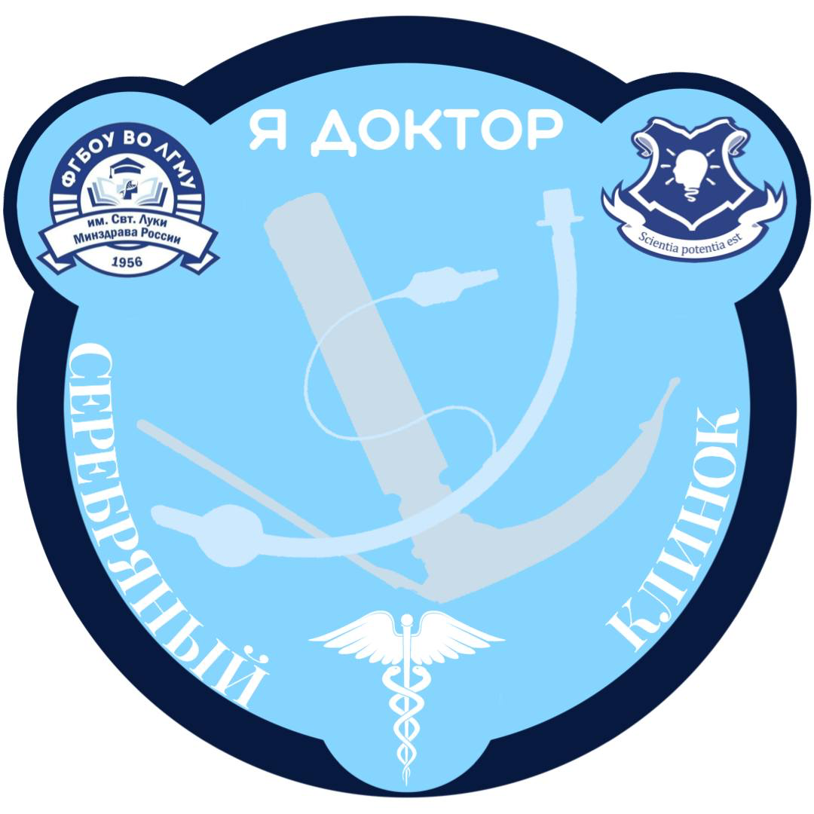
Луганск – 2025
Информационное письмо
В ходе олимпиады будут проведены конкурсы, включающие вопросы из различных разделов экстренной и неотложной медицины:
- Конкурс видео-визиток;
- «Медицинский триатлон»:
- Сердечно-лёгочная реанимация;
- Постановка периферического венозного катетера;
- Интубация трахеи;
- «Аптечка»;
- «В самое сердце»;
- «Командная головоломка»;
- «Чрезвычайная ситуация».
Олимпиада будет проводиться в аккредитационно-симуляционном центре ФГБОУ ВО ЛГМУ им. Свт. Луки Минздрава России 30 октября 2025 г.
ПОРЯДОК ОРГАНИЗАЦИИ КОНКУРСОВ
Олимпиада включает в себя проведение шести конкурсов.
ВИЗИТНАЯ КАРТОЧКА
Каждая команда должна иметь свое название. Участникам заблаговременно необходимо подготовить видео, содержащее краткую информацию о команде и её составе. Видео должны быть отправлены организационному комитету не позднее 22:00 29.10.2025. Длительность – не более 2 минут.
По итогам конкурса лучшей команде будет вручён приз зрительских симпатий.

Конкурс "МЕДИЦИНСКИЙ ТРИАТЛОН"
Участникам из каждой команды необходимо продемонстрировать владение тремя навыками: проведение сердечно-легочной реанимации, постановка периферического венозного катетера и интубация трахеи. Методом жеребьёвки между членами команды будут распределены выполняемые навыки. Навыки выполняются участниками одновременно на симуляторах. Учитывается качество и скорость (общее и индивидуальное время) выполнения.
Оценивание всех станций производится по общепринятым чек-листам Федерального методического центра аккредитации специалистов (ФМЗА). За каждую станцию команда может получить до 25 баллов.
После прохождения конкурса «Медицинский триатлон» команды поочерёдно приступают к выполнению следующих конкурсов.
Конкурс "АПТЕЧКА"
Каждой команде предоставляется одна задача на знание алгоритмов экстренной медицинской помощи, содержащая конкретный клинический случай. Участникам необходимо поставить диагноз и назначить экстренную терапию, полностью прокомментировав выполняемые действия и назначаемое лечение.
Временное ограничение составляет 10 минут. За этот конкурс команда может получить до 20 баллов.
Конкурс «В САМОЕ СЕРДЦЕ»
Каждой команде предоставляется одна задача, содержащая электрокардиограмму с острой неотложной сердечной патологией. Участникам необходимо поставить диагноз и назначить экстренную терапию, полностью прокомментировав выполняемые действия и назначаемое лечение.
Временное ограничение составляет 10 минут. За этот конкурс команда может получить до 20 баллов.
Конкурс "КОМАНДНАЯ ГОЛОВОЛОМКА"
Командам будут предоставлены бланки, содержащие 4 картинки, описывающие один клинический диагноз. Участникам необходимо установить правильный диагноз.
Временное ограничение составляет 5 минут. За этот конкурс команда может получить до 10 баллов.
По результатам этих конкурсов будет выбрано 4 команды-полуфиналиста.
Полуфинал
Конкурс "ЧРЕЗВЫЧАЙНАЯ СИТУАЦИЯ"
Команды финалистов ожидает разыгранная актерами ситуация из реальной клинической практики. В зависимости от разворачивающихся событий, участникам необходимо верно выставить предварительный диагноз и оказать первую врачебную помощь, используя знания о сортировке пострадавших.
Ограничение по времени составляет 15 минут. Оценивание происходит на усмотрение компетентного жюри, учитывается знание алгоритмов экстренной помощи, сортировки пострадавших и навыки работы в команде.
По результатам полуфинального конкурса будет составлен новый рейтинг участников и в финале окажется 3 команды.

ФИНАЛ
Конкурс «СКОРАЯ ПОМОЩЬ»
Подробности о проведении финального конкурса остаются в секрете для участников олимпиады.
_________________________________________________________________
По всем вопросам:
- группа ВКонтакте «Я доктор» (https://vk.com/public202303526);
- Павел Малинин (https://vk.com/playing_joke_on_you).

